Temat: Okrąg i koło (2h)
Wykład
https://www.youtube.com/watch?list=PLUchO7GuOkaDi56FhCtBA2KthwHNZicRJ&v=Sjl5n_pr-A4&feature=emb_title
https://www.youtube.com/watch?v=eVItcoxf630
https://www.youtube.com/watch?v=f1Zg7-6djrg

Notatka
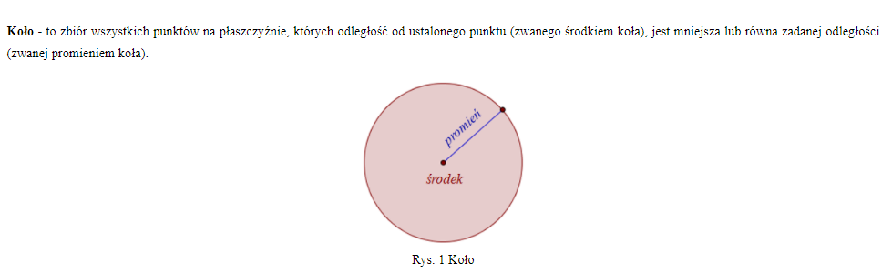
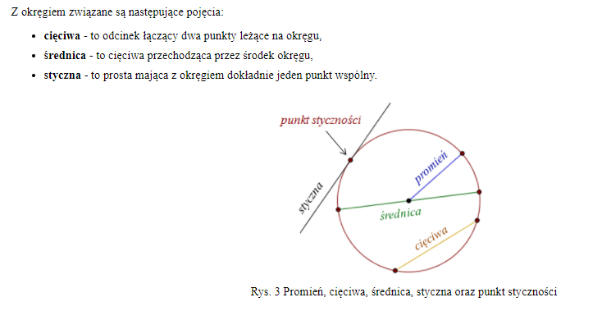

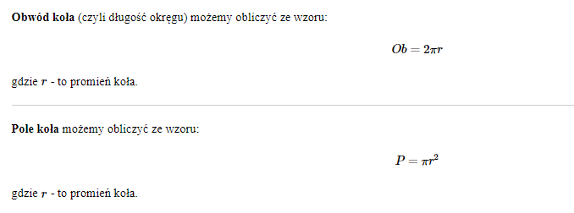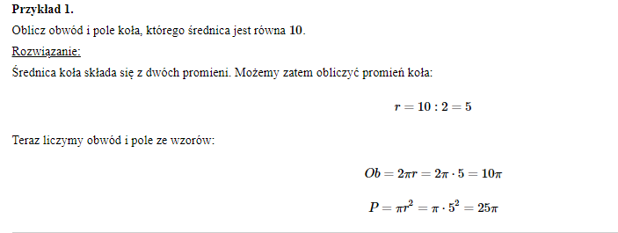
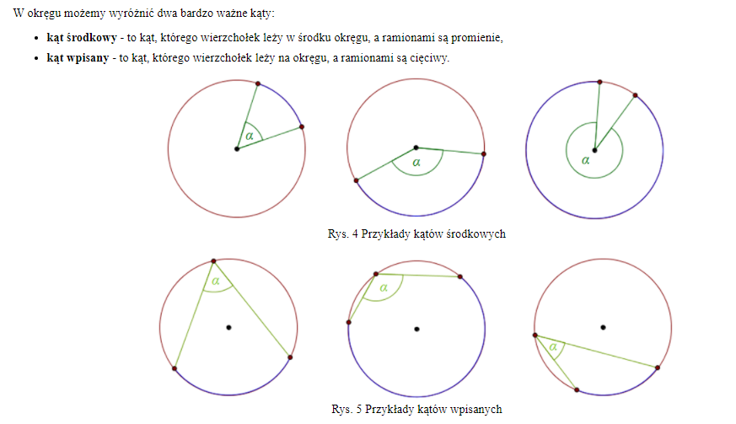

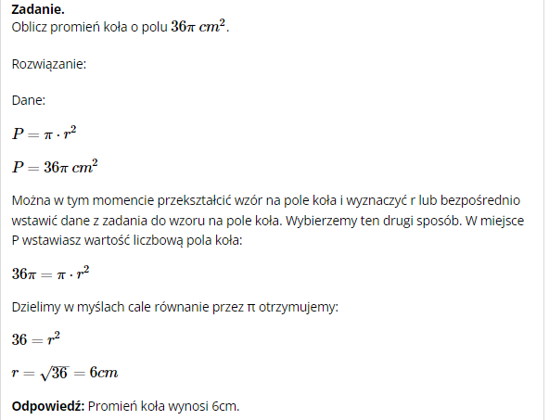

Temat: Wzajemne położenie okręgu i prostej (2h)
Wykład
https://www.youtube.com/watch?v=yBdQ7m5aHks
https://www.youtube.com/watch?v=XgGFW9aF-Ow

Notatka
